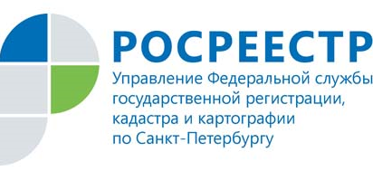
ПРЕСС-РЕЛИЗ
Порталу Росреестра исполнился один год

Год назад начал свою работу портал Росреестра (rosreestr.ru). В настоящее время на портале доступно 30 электронных сервисов. Портал ежедневно посещает около 30 тысяч пользователей.
Все наиболее востребованные услуги Росреестра доступны в электронном виде: государственная регистрация прав, кадастровый учет, получение сведений из Единого государственного реестра прав на недвижимое имущество и сделок с ним (ЕГРП) и государственного кадастра недвижимости (ГКН). У пользователей портала большой интерес вызывают такие сервисы, как «Публичная кадастровая карта», «Справочная информация по объектам недвижимости в режиме online», с помощью которых можно получить, например, информацию о кадастровой стоимости объекта недвижимого имущества.
Воспользовавшись услугами в электронном виде, заявитель получает три преимущества: экономия времени, исключение влияния человеческого фактора и (в некоторых случаях) сокращение затрат на госпошлину для физических лиц на 30%.
В Санкт-Петербурге портал Росреестра пользуется большой популярностью. В текущем году 48% выписок из ЕГРП было предоставлено Управлением Росреестра по Санкт-Петербургу именно в электронном виде.
По результатам года электронные услуги портала получили наивысшую оценку пользователей по результатам опроса Всероссийского центра изучения общественного мнения. Портал Росреестра вошел в шорт-лист лауреатов Всероссийской интернет-премии «Прометей» в номинации «Власть и государство».

Контакты для СМИ
отдел организации, мониторинга и контроля Управления Росреестра по Санкт-Петербургу
+7 812 245 26 56
pr@gbr.ru
www.to78.rosreestr.ru
190000, г. Санкт-Петербург, ВОХ 1170

